**Portfolio Return Simulation**

"stock_prices.xlsx" 파일은 5개 주식에 대한 5년간 daily 수정주가 데이터이다.

***Descriptive Statistics***

daily 로그수익률을 각각 계산하고, describe()와 corr()을 출력하시오. 그리고 5개 종목의 상대적인 가격을 비교하기 위해서 데이터 시작일의 주가를 1로 환산한 가격을 그래프로 표시하시오.

|  |  |  |  |  |  |
| --- | --- | --- | --- | --- | --- |
|  | AAPL | GE | GOOG | JNJ | XOM |
| count | 1257 | 1257 | 1257 | 1257 | 1257 |
| mean | 0.00065 | 0.00048 | 0.00080 | 0.00058 | 0.00012 |
| std | 0.01702 | 0.01335 | 0.01585 | 0.00915 | 0.01225 |
| min | -0.13189 | -0.06765 | -0.08749 | -0.03287 | -0.06388 |
| 25% | -0.00779 | -0.00665 | -0.00724 | -0.00406 | -0.00607 |
| 50% | 0.00046 | 0.00048 | 0.00030 | 0.00046 | -0.00012 |
| 75% | 0.01048 | 0.00772 | 0.00891 | 0.00570 | 0.00686 |
| max | 0.08502 | 0.10260 | 0.14887 | 0.05242 | 0.05369 |
|  |  |  |  |  |  |
|  | AAPL | GE | GOOG | JNJ | XOM |
| AAPL | 1.00000 | 0.36124 | 0.37235 | 0.29988 | 0.33408 |
| GE | 0.36124 | 1.00000 | 0.44544 | 0.56455 | 0.63665 |
| GOOG | 0.37235 | 0.44544 | 1.00000 | 0.40291 | 0.39365 |
| JNJ | 0.29988 | 0.56455 | 0.40291 | 1.00000 | 0.57790 |
| XOM | 0.33408 | 0.63665 | 0.39365 | 0.57790 | 1.00000 |

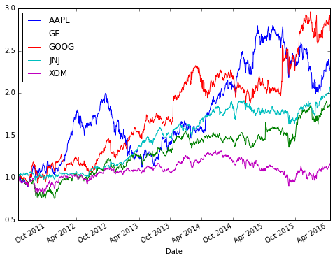

5개 주식에 투자한 포트폴리오의 향후 1개월 (20영업일) 수익률 분포를 추정하려고 한다.

***Historical Simulation***

첫 번째 방법은 과거 5년간 실제 발생한 각 종목의 수익률 중에서 임의로 20일을 선택하여 선택된 날과 같은 수익률이 투자일로부터 20일간 실현된다고 가정하고 수익률 분포를 추정할 수 있다.

***MC Simulation with Multivariate Normal Distribution***

두 번째 방법은 수익률의 평균과 공분산을 추정하여 다변량정규분포에서 임의의 난수를 생성하여 이를 각 종목의 수익률로 가정할 수 있다.

위의 2가지 방법으로 주식의 투자 비율과 시뮬레이션 회수 n을 입력 받아 20영업일간 투자했을 때 발생하는 수익률을 시뮬레이션하는 함수를 각각 만들고, 시뮬레이션된 수익률(equal-weight, n=10,000번)의 기대값과 표준편차, 하위 1%, 상위 1% 수익률을 계산하고 히스토그램을 도시하시오.

**Hint**: numpy.random 모듈에 있는 randint와 multivariate_normal 함수를 이용

***포트폴리오 수익률 계산법:***

t번째 영업일에 i 종목의 시뮬레이션 daily 로그수익률을 $r(i,t)$ 이라고 하면, 종목 i의 T 영업일 간의 투자수익률은 다음 식과 같다.

$$R\left(i\right)=exp⁡\left[\sum_{t=1}^{T}{r\left(i,t\right)}\right]-1$$

그리고 각 종목에 $w(i)$ 의 비율로 투자된 포트폴리오의 투자수익률은 다음 식과 같다.

$$R(portfolio) = \sum_{i=1}^{I}{w(i)×R(i)}$$

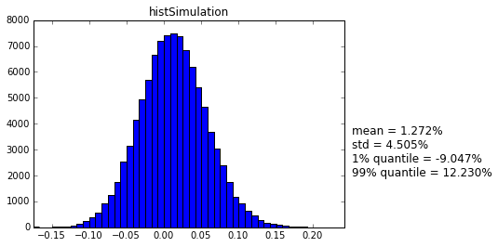

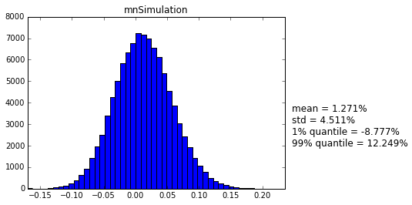

(위 그래프의 결과는 10만번 시뮬레이션한 결과임)